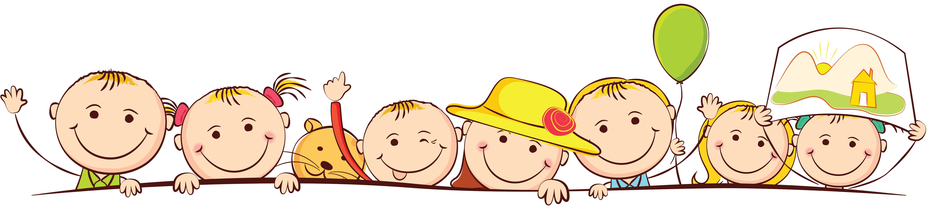
Автор: Старший воспитатель Малаханова А.Б.
Забывчивость, рассеянность
«Моя дочь все время что-нибудь забывает или теряет. Она много раз забывала сотовый телефон в общественном транспорте, оставляла одежду в гостях у друзей, теряла в школе свою сменную обувь, а однажды вообще вышла из дома зимой в тапочках. Это становится просто опасным. Как бороться с забывчивостью и рассеянностью?»
Каждый человек время от времени теряет вещи и может выйти на улицу в тапочках. Забывчивость и рассеянность в той или иной степени свойственна любому, вопрос в том, насколько это мешает человеку в жизни. Иногда дети используют эту особенность в собственных целях, если не хотят выполнять какое-либо задание, но боятся бросить открытый вызов родителям. Вместо: «Я не хочу» они говорят: «Я собирался сделать, но забыл». Определите, ребенок действительно забывчив или ему просто захотелось получить новый сотовый телефон, новые туфли и снова побывать в гостях у друзей. Получает ли ребенок все, что он хочет, сославшись на забывчивость и рассеянность? Так легко бывает сказать: «Ой, я снова забыла, может, выручишь?», «Я такая рассеянная, сделаешь за меня?», «Ну, ты знаешь, какая я рассеянная, не надо было мне этого поручать», «Ты ведь меня знаешь, надо было еще раз напомнить» и т. д. Возможно, вы не раз слышали подобные фразы из уст коллег и каждый раз приходили на помощь. Остановитесь! Забывчивость и рассеянность и в детском возрасте, конечно, может иметь физиологическую основу, но это не та болезнь, с которой нельзя справиться.
Не внушайте ребенку мысль, что он рассеян или забывчив. Не говорите другим людям об этом. Не ругайте ребенка.
Не принимайте отговорок: «Я забыл...», спросите: «Ты действительно хотел это сделать? Что ты предпринял, чтобы запомнить то, о чем я тебя просила?»
Прекратите чрезмерно опекать ребенка. Если он где-нибудь забыл вещи, дайте ему возможность обойтись без них. В другой раз будет внимательнее. Потерял мобильный телефон — не покупайте в течение нескольких месяцев новый; вышел на лестничную площадку в тапочках — не напоминайте об этом, пусть, выйдя из подъезда, вернется и переоденет и т. д. Ребенок потерял деньги по дороге в магазин — пусть вернет их из собственных карманных денег. Забыл новый свитер у друзей — пусть носит старый.
Научите ребенка-школьника планировать свою деятельность. При выполнении учебных заданий объясните ему, не используйте похвалу слишком часто. От этого теряется ее ценность. Если вы хотите одобрить ребенка, скажите, какое именно действие вас обрадовало, вместо обычного: «Молодец!»
Говорите ребенку, что любите именно его, а не те достижения, которых он добивается. Да, вы гордитесь его победами, но не станете любить его меньше в случае неудачи. Не говорите девочке-подростку: «Ты себя недооцениваешь, ты ведь красавица». Любое зеркало опровергнет ваши слова. Лучше предложите: «Что именно ты хотела бы изменить в себе в первую очередь? Давай попробуем сделать это вместе?»

Чаще называйте ребенка по имени в присутствии своих друзей. Не выставляйте напоказ его успехи: «А знаете, в первом классе она заняла первое место в конкурсе букетов!», «Она самая умная девочка в классе» и т. д. Вы должны показать, что цените прежде всего ребенка, а не то, чего он достиг. Скажите просто: «Это моя дочь — Анна. Я очень ее люблю», «Это моя сестренка — Лена. Лучшая сестра в мире» и т. д. Девочки очень часто страдают от дефицита внимания со стороны отца. Договоритесь с супругом, что он будет чаще делать комплименты внешности дочери, но не льстить ей. Родители должны, прежде всего, работать над собственной самооценкой, чтобы дети могли брать с них пример. Превратите процесс борьбы с заниженной или завышенной самооценкой в игру. Оставляйте детям записки в самых неожиданных местах с веселыми надписями. Будет забавно, если ребенок увидит утром на зеркале в ванной листок с надписью: «Какая же ты красивая и кому такая красота достанется?» или в перчатке: «Целую тебя в ладошки», а можно и так: «Если ты такой умный, где Нобелевская премия?» и многое, многое другое…

